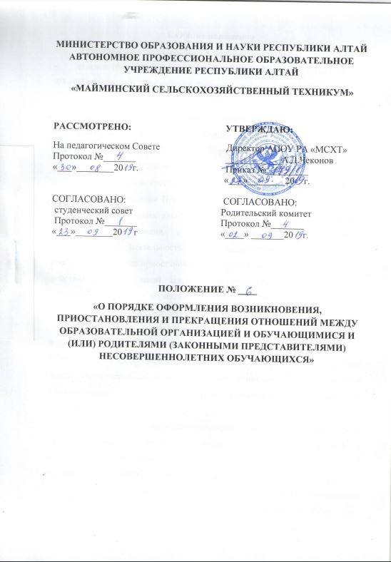
I. Общие положения
1.1. Настоящий Порядок оформления возникновения, приостановления и прекращения отношений между Автономным профессиональным образовательным учреждением Республики Алтай «Майминский сельскохозяйственный техникум»(далее –Техникум) и обучающимися и (или) родителями (законными представителями) несовершеннолетних обучающихся разработан в соответствии статьи Федерального закона от 29 декабря 2012 г. № 273-ФЗ «Об образовании в Российской Федерации» (ред. от 21.07.2014г.).
1.2. Настоящий Порядок регламентирует оформление возникновения, приостановления и прекращения отношений между Техникумом и обучающимися и (или) родителями (законными представителями) несовершеннолетних обучающихся.
1.3. Под отношениями в данном Порядке понимается совокупность общественных отношений по реализации права граждан на образование, целью которых является освоение обучающимися содержания основных профессиональных образовательных программ.
1.4. Участники образовательных отношений – обучающиеся, родители (законные представители) несовершеннолетних обучающихся, педагогические работники, осуществляющие образовательную деятельность.

II. Определение используемых понятий
2.1. Обучающиеся – студенты и слушатели, зачисленные приказом директора Техникума для освоения основных или дополнительных образовательным программ;
2.2. Студенты – лица, зачисленные приказом директора Техникума для освоения основных профессиональных образовательных программ среднего профессионального образования.
2.3. Слушатели – лица, зачисленные приказом директора Техникума для освоения дополнительных профессиональных программ, программ профессионального обучения (профессиональной подготовки, профессиональной переподготовки, повышения квалификации).

III. Возникновение образовательных отношений
3.1. Основанием возникновения образовательных отношений является приказ директораТехникума о приеме лица на обучение в Техникум.
3.2. Возникновение образовательных отношений, в связи с приемом лица в Техникум на обучение по основным профессиональным образовательным программам по 3 профессиям, специальностям, программам профессионального обучения, программам дополнительного профессионального образования оформляется в соответствии с законодательством Российской Федерации и Правилами приема граждан на обучение в Техникум, утвержденными приказом директораТехникума.
3.3. Права и обязанности обучающегося, предусмотренные законодательством об образовании и локальными нормативными актами Техникума, возникают у лица, принятого на обучение с даты, указанной в приказе о приеме лица на обучение.

IV. Изменение образовательных отношений
4.1. Образовательные отношения изменяются в случае изменения условий получения обучающимся образования по конкретной основной или дополнительной образовательной программе, повлекшего за собой изменение взаимных прав и обязанностей обучающегося и Техникума: - перевод на обучение по другой образовательной программе; - иные случаи, предусмотренные нормативно-правовыми актами.
4.2. Образовательные отношения могут быть изменены как по инициативе обучающегося (родителей (законных представителей) несовершеннолетнего обучающегося) по его заявлению в письменной форме, так и по инициативе Техникума.
4.3. Основанием для изменения образовательных отношений является распорядительный акт Техникума, изданный директоромТехникума или его заместителем.
4.4. Права и обязанности обучающегося, предусмотренные законодательством об образовании и локальными нормативными актами Техникума изменяются с даты издания распорядительного акта или с иной указанной в нем даты.

V. Прекращение образовательных отношений
5.1. Образовательные отношения прекращаются в связи с отчислением обучающегося из Техникума: 1) в связи с получением образования (завершением обучения); 2) досрочно.
5.2. Образовательные отношения могут быть прекращены досрочно в следующих случаях:
1) по инициативе обучающегося или родителей (законных представителей) несовершеннолетнего обучающегося, в том числе в случае перевода обучающегося для продолжения освоения образовательной программы в другую организацию, осуществляющую образовательную деятельность;
2) по инициативеТехникума, в случае применения к обучающемуся, достигшему возраста пятнадцати лет, отчисления как меры дисциплинарного взыскания, в случае невыполнения обучающимся по профессиональной образовательной программе обязанностей по добросовестному освоению такой образовательной программы и выполнению учебного плана, а также в случае установления нарушения порядка приема в Техникум, повлекшего по вине обучающегося его незаконное зачисление в Техникум;
3) по обстоятельствам, не зависящим от воли обучающегося или родителей (законных представителей) несовершеннолетнего обучающегося и Техникума, в том числе в случае ликвидации Техникума. Техникум, его Учредитель в случае досрочного прекращения образовательных отношений по основаниям, не зависящим от воли Техникума, обязаны обеспечить перевод обучающихся в другие организации, осуществляющие образовательную деятельность, и исполнить иные обязательства, предусмотренные договором об образовании. В случае прекращения деятельности Техникума, а также в случае аннулирования у него лицензии на право осуществления образовательной деятельности, лишения его государственной аккредитации, истечения срока действия свидетельства о государственной аккредитации, Учредитель Техникума обеспечивает перевод обучающихся с согласия обучающихся (родителей (законных представителей) несовершеннолетнего обучающегося) в другие образовательные организации, реализующие соответствующие образовательные программы. Порядок и условия осуществления перевода устанавливаются Федеральным органом исполнительной власти, осуществляющим функции по выработке государственной политики и нормативно-правовому регулированию в сфере образования.
5.3. Досрочное прекращение образовательных отношений по инициативе обучающегося или родителей (законных представителей) несовершеннолетнего обучающегося не влечет за собой возникновение каких-либо дополнительных, в том числе материальных, обязательств указанного обучающегося перед Техникумом.
5.4. Основанием для прекращения образовательных отношений является распорядительный акт Техникума, об отчислении обучающегося из Техникума. Если с обучающимся или родителями (законными представителями) несовершеннолетнего обучающегося заключен договор об оказании платных образовательных услуг, при досрочном прекращении образовательных отношений такой договор расторгается на основании распорядительного акта Техникума, об отчислении обучающегося из Техникума. Права и обязанности обучающегося, предусмотренные законодательством об образовании и локальными нормативными актами Техникума, прекращаются с даты его отчисления из Техникума.
5.5. При досрочном прекращении образовательных отношений Техникум, в трехдневный срок после издания распорядительного акта об отчислении обучающегося выдает лицу, отчисленному из Техникума, справку об обучении.

VI. Ответственность сторон
6.1. Техникум обязан обеспечить реализацию прав обучающихся в соответствии с законодательством РФ.
6.2. Обучающиеся или родители (законные представители) несовершеннолетнего обучающегося несут ответственность за выполнение обязательств в соответствии с Уставом, локальными актами Техникума, законодательством РФ.

